第一章 流体流动
15. 解：如图所示，选取管中心线为基准水平面，左右测量处垂直于管路的对应截面1-1’和截面2-2’。
（1）首先计算管路中的流速
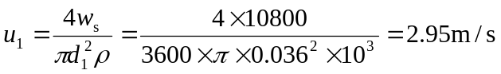
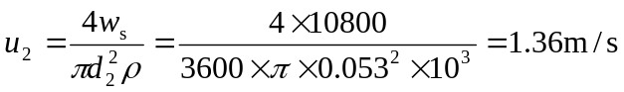
在截面1-1’和截面2-2’间列伯努利方程
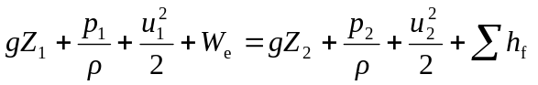
式中，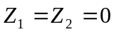，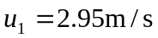，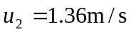，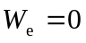，
代入上式得
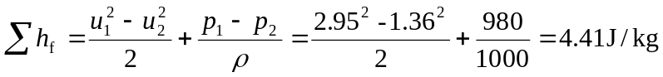
（2）

18. 解：由于体积流量恒定，故有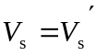
即 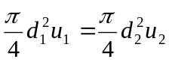 亦 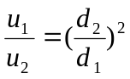
因为 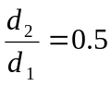，故 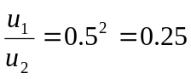
因为是层流，所以 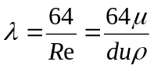 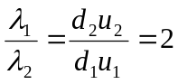
最后代入范宁公式 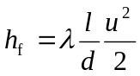，得
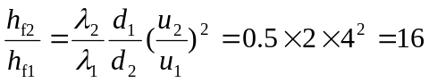

20. 解： 选取低位槽液面为基准水平面，亦截面1-1’，高位槽液面为截面2-2’。
（1）首先在截面1-1’和2-2’之间列伯努利方程
式中，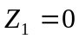，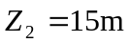，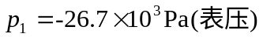，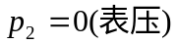，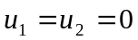，
代入方程得
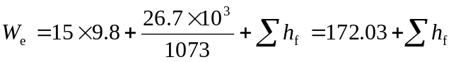
（2）计算
管中流速 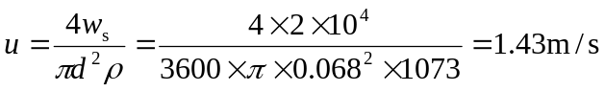
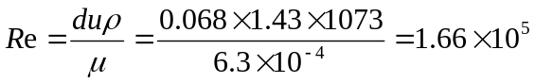
因 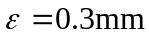，故 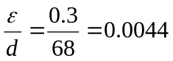，查表得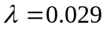
（3）流动阻力
（4）轴功率
泵的有效功率
流体质量流量
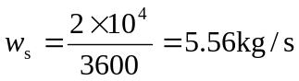
有效功率
泵的轴功率
